Raport programu NapLin
Projekt: Profil linii 220 kV obostrzenie 3°
Przęsło nr: 22 H52 ON150+10  - proj.23 H52 P+10 | Rozpiętość a: 416,93 m | ap: 220,83 m
Naprężenie: 93,2 MPa | 9,504 kG/mm² | (σ-5°Csn), a>ap
Przewód typ: AFL- 8 525 mm2 B | roboczy
Spad b: 3,62 m | b/a: 0,87% | Strefa: S I
Odkształcenie pełzania: 0,9‰ | Obliczenia: dla przęseł pochyłych
Profil podłużny napowietrznej linii elektroenergetycznej:
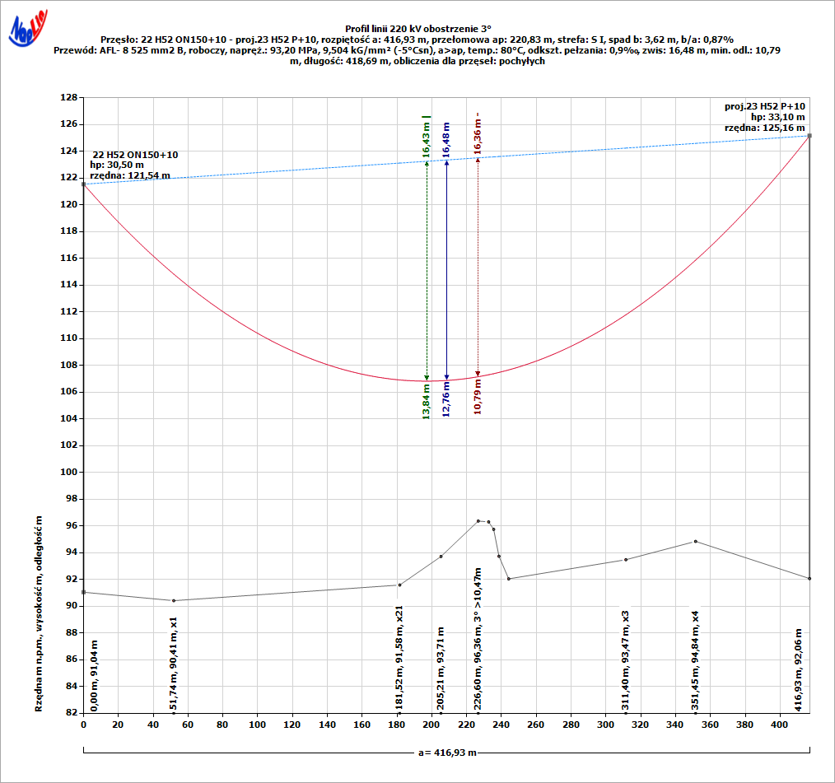
Obliczenia zwisów i naprężeń:
Temperatura | [°C] | (80°C) | -25°C | -15°C | -5°C | 0°C | 10°C | 20°C | 40°C | 60°C | 80°C
Zwis f | [m] | 16,48 | 12,30 | 12,74 | 13,17 | 13,38 | 13,79 | 14,20 | 14,99 | 15,75 | 16,48
Dł. przewodu L | [m] | 418,69 | 417,93 | 418,00 | 418,07 | 418,10 | 418,17 | 418,25 | 418,39 | 418,54 | 418,69
Napręż. poziome σp | [MPa] | 43,50 | 58,23 | 56,24 | 54,42 | 53,56 | 51,96 | 50,47 | 47,82 | 45,52 | 43,50
Napręż. całkowite σc | [MPa] | 44,04 | 58,63 | 56,66 | 54,85 | 54,00 | 52,41 | 50,94 | 48,32 | 46,04 | 44,04
Siła naciągu N | [daN] | 2 585 | 3 441 | 3 325 | 3 219 | 3 170 | 3 076 | 2 990 | 2 836 | 2 702 | 2 585

Opis i analiza przęsła dla temperatury obliczeniowej 80°C w [m]:
Lp. | Opis | Odl.  od A | Rzędna | Zwis  80°C | Odl.  80°C
1 | x1 | 51,74 | 90,41 | 7,17 | 24,41
2 | x21 | 181,52 | 91,58 | 16,21 | 15,33
3 |  | 205,21 | 93,71 | 16,48 | 13,13
4 | 3° >10,47m | 226,60 | 96,36 | 16,36 | 10,79
5 |  | 232,58 | 96,30 | 16,26 | 11,00
6 |  | 235,47 | 95,74 | 16,21 | 11,63
7 |  | 238,50 | 93,73 | 16,14 | 13,74
8 |  | 244,10 | 92,04 | 16,00 | 15,62
9 | x3 | 311,40 | 93,47 | 12,46 | 18,31
10 | x4 | 351,45 | 94,84 | 8,73 | 21,02
Opis: sn - sadź naturalna w -5°C, sk - sadź katastrofalna w -5°C, Odl. - odległość pionowa w [m].
informs.pl/NapLin

